FONDO DI CONTRASTO ALLA DEINDUSTRIALIZZAZIONE
Per contrastare i fenomeni di impoverimento del tessuto produttivo e industriale

MANUALE UTENTE^{v3}
Guida alla Presentazione della Richiesta di Erogazione

Sommario
Scopo del Documento 3
Accesso alla Piattaforma 3
Home Page di Richiesta Erogazione 5
Compagnia Assicurativa 9
Soggetto Richiedente 10
Firmatario 12
Referente da Contattare 13
Titolare Effettivo 13
Coordinate Bancarie 14
Spese e Fatture 15
Scheda “Anagrafica Spesa” 16
Scheda “Upload fattura” 17
Dichiarazioni 19
Allegati e Invio 20

Scopo del Documento
Il presente documento ha lo scopo di guidare l’utente alla compilazione della richiesta di erogazione delle agevolazioni promosse dall’Agenzia per la Coesione territoriale (ACT) con l’iniziativa prevista dall’articolo 3, comma 1 del Decreto del Direttore Generale dell’ACT n. 344 del 19 ottobre 2022, tramite la piattaforma online di Invitalia, denominata “Fondo di contrasto alla deindustrializzazione”.
In questo documento si illustrano le modalità di accesso, le schermate di inserimento dati e le corrette modalità di invio della proposta tramite la piattaforma preposta a tale scopo.
- Attenzione!
  - Le immagini presenti nel documento possono differire lievemente dall’applicativo online, ma questo non inficia in nessun modo le indicazioni date.

Accesso alla Piattaforma
Per accedere alla compilazione della richiesta di erogazione “Fondo di contrasto alla deindustrializzazione” è necessario cliccare sulla voce “area riservata” presente nel menu principale del sito www.invitalia.it
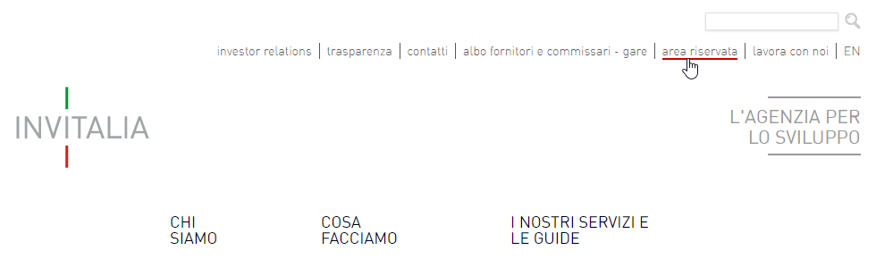
- ATTENZIONE!
  - Per l’accesso, il soggetto richiedente deve:
    - autenticarsi con le credenziali utilizzate in fase di presentazione della domanda;
    - essere in possesso di identità digitale (SPID, CNS, CIE) personale del Rappresentante Legale o di un suo Delegato;
    - disporre di una firma digitale e di un indirizzo di posta elettronica certificata (PEC) dell’impresa, per compilare e concludere la presentazione della domanda; sono ammesse firme digitali sia in formato PADes, sia in formato CADes.
  - Qualora l’utente non disponesse di un’identità digitale SPID, di una smart card CNS o di una CIE, dovrà necessariamente farne richiesta ad uno dei gestori o enti incaricati. Nel caso in cui il sistema dia problemi per l’identificazione, si consiglia di cambiare browser di navigazione e/o svuotare i dati di navigazione.
    - il corretto funzionamento del sistema di identificazione digitale rientra nella competenza e responsabilità del gestore; pertanto, Invitalia non risponde di eventuali problemi, malfunzionamenti e disservizi relativi a SPID ai fini dell’autenticazione sulle nostre piattaforme e dell’accesso ai nostri servizi;
    - qualora si decida di utilizzare l’accesso mediante CNS si potrebbe incorrere in problemi di login dovuti alle caratteristiche del dispositivo di autenticazione utilizzato. Si consiglia, pertanto, di tentare l’operazione di accesso mediante modalità di navigazione incognito. In caso di ulteriori problemi, contattare il fornitore del dispositivo per verificare l’eventuale disponibilità di driver aggiornati.
Quindi, è necessario effettuare il login tramite uno dei seguenti sistemi di identificazione:
- Identità Digitale SPID;
- Smart Card CNS (Carta Nazionale dei Servizi);
- Carta d’Identità Elettronica (CIE).
È necessario selezionare uno dei tre sistemi di accesso e inserire i dati richiesti dall’identity provider.
Effettuato l’accesso all’area riservata, selezionare la sezione “Elenco incentivi”
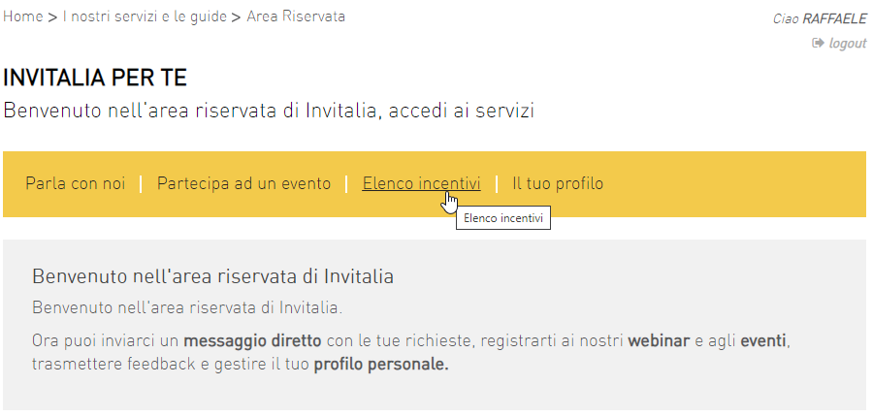
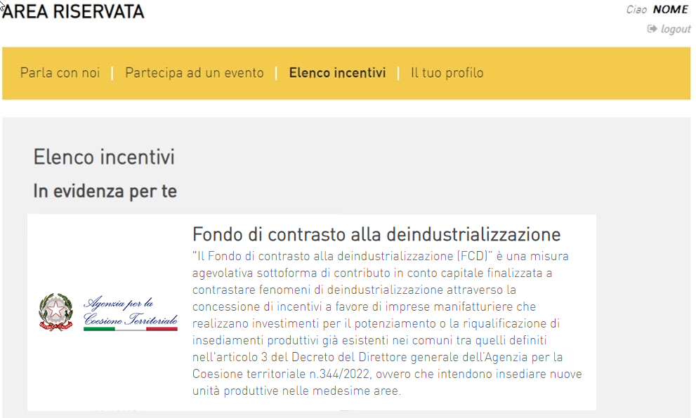
e accedere tramite il riquadro relativo alla misura “Fondo di contrasto alla deindustrializzazione”.

Home Page di Richiesta Erogazione
Accedendo al FE di Presentazione, l’utente visualizza la tabella di riepilogo delle domande già presentate
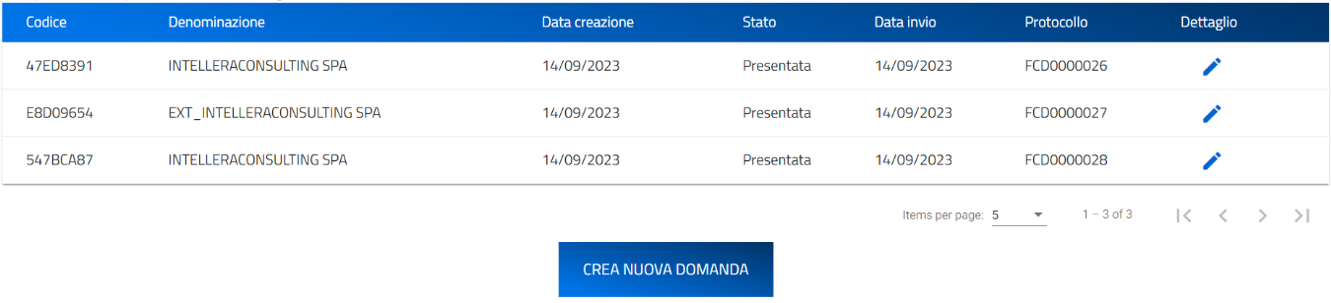
All’interno del dettaglio, della domanda interessata, tra gli altri, l’utente visualizza il pulsante “Fase Erogazione”; quest’ultimo, consente l’accesso alla pagina di erogazione.
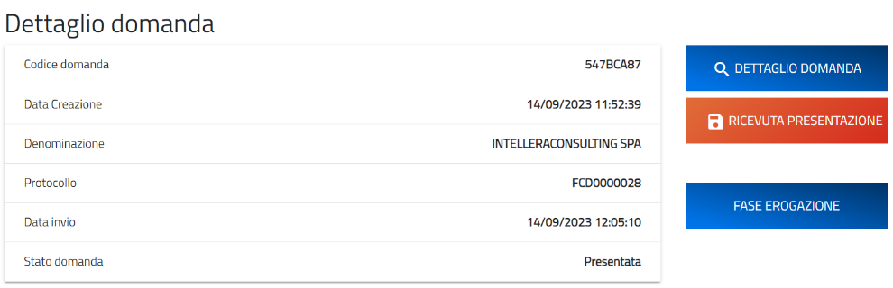
Nella parte alta a sinistra della pagina iniziale del FE di Erogazione, l’utente visualizza il protocollo della domanda presentata.
Al centro della pagina, se non è ancora stata presentata alcuna richiesta di erogazione, l’utente visualizza il pulsante “Nuova richiesta di erogazione”.
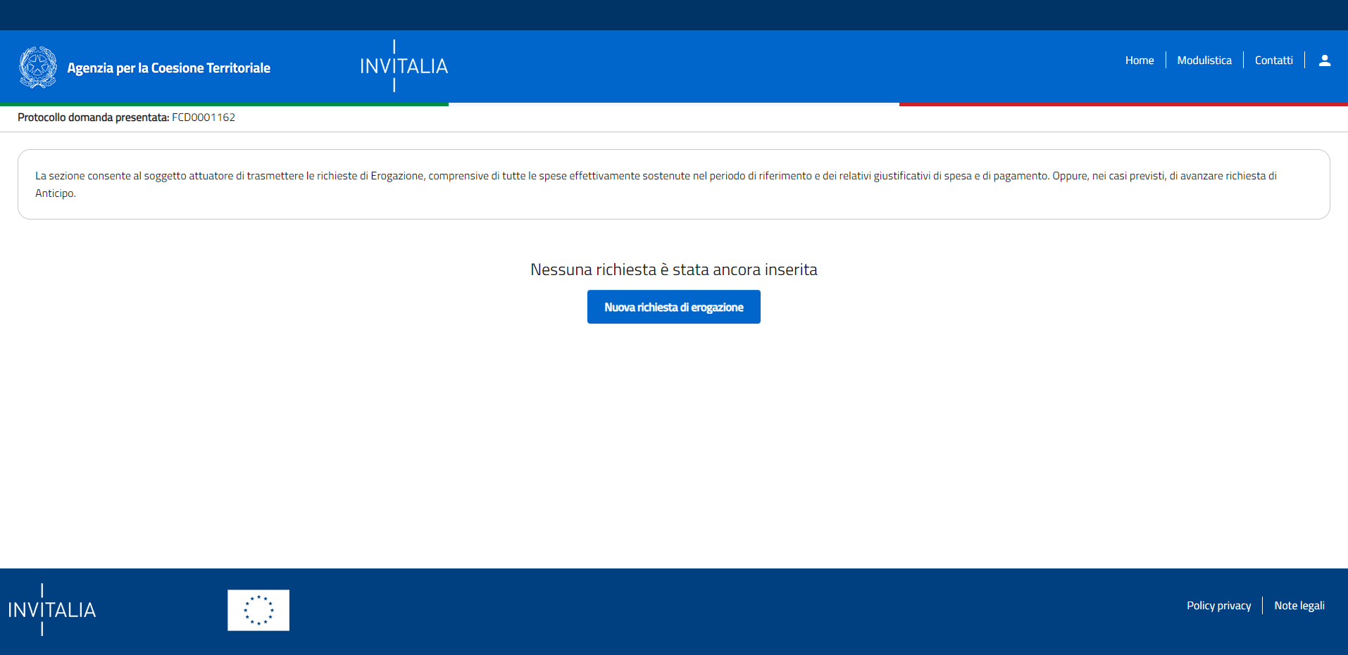
Al click sul pulsante “Nuova richiesta di erogazione”, l’utente visualizza un menu a tendina contenente le seguenti tipologie di SAL selezionabili:
- Unica soluzione
- Anticipo
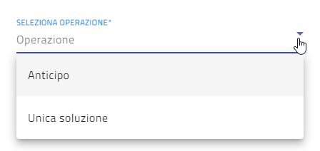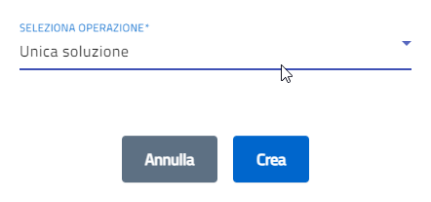
N.B. Solo a valle dell’erogazione dell’anticipo, sarà possibile visualizzare la seguente ulteriore tipologia di SAL:
- SAL a Saldo
  - questa tipologia di richiesta, sarà possibile compilarla solo dopo aver presentato una richiesta di erogazione, di tipo Anticipo, in stato “Erogata”.
Il tasto “Crea” consente l’effettivo inserimento della richiesta di erogazione.
Creata la richiesta di erogazione, l’utente accede automaticamente, in funzione della tipologia di SAL selezionata, alla form di erogazione, che sarà composta dalle seguenti schede di dettaglio:
- Compagnia assicurativa (se richiesta di erogazione uguale Anticipo)
- Soggetto richiedente
- Firmatario
- Referente
- Titolari effettivi
- Coordinate bancarie
- Spese e fatture (solo se richiesta di erogazione diversa da Anticipo)
- Dichiarazioni
- Allegati e invio
N.B. Una volta inserita una (o più) richiesta di erogazione, la pagina iniziale del FE di Erogazione mostra una tabella riepilogativa contenente i seguenti campi:
- Tipologia SAL: può assumere i valori Anticipo, Unica soluzione, SAL a Saldo;
- Stato: lo stato della richiesta può assumere i valori
  - In compilazione: la richiesta di erogazione è stata creata ma non ancora inviata
  - Presentata: la richiesta di erogazione è stata inviata
  - Erogata: il pagamento della richiesta di erogazione è avvenuto
- Data richiesta: è la data di invio della richiesta di erogazione
- Data esecuzione: è la data in cui è stato effettuato il pagamento della richiesta di erogazione
- Importo imponibile richiesto:
  - In caso di Anticipo: è pari al contributo richiesto (max. 50% dell’importo concesso).
  - In caso di Unica soluzione: è pari al contributo che il beneficiario intende richiedere a fronte dell’importo imponibile delle fatture che sta presentando.
Inoltre, saranno disponibili per ogni riga di richiesta:
- Il pulsante di dettaglio della richiesta erogazione
- Il pulsante per eliminare una richiesta in corso (visibile solo se in stato “In compilazione”)
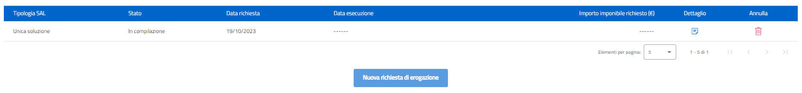
esemplificativo tabella riepilogativa
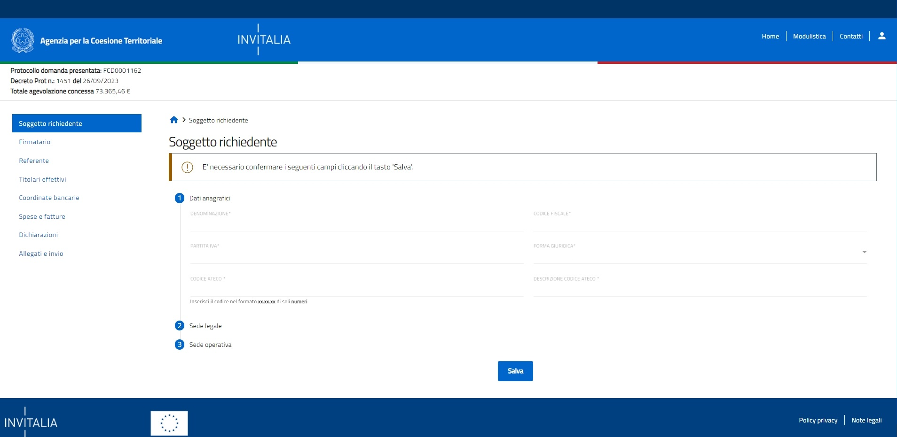
Tipologia SAL: “Unica Soluzione”
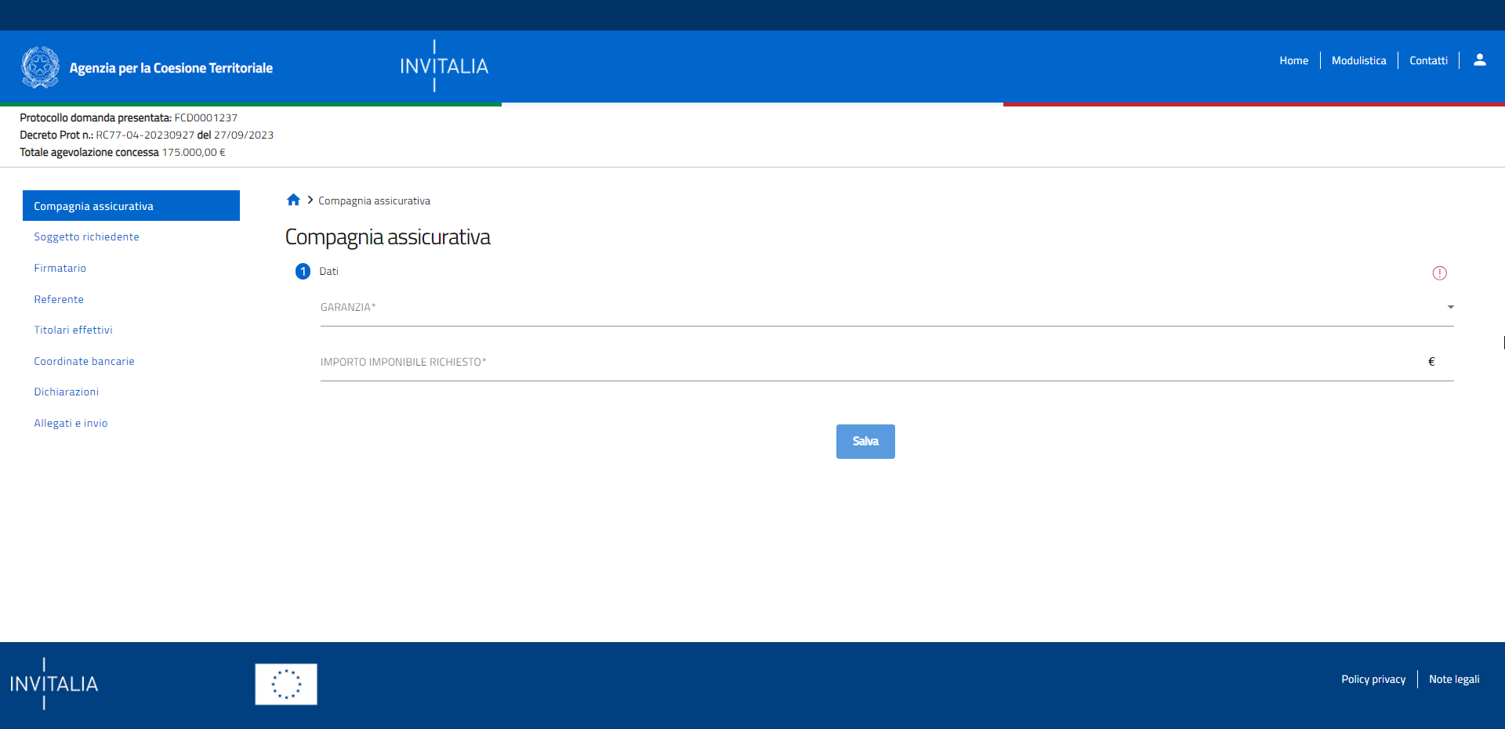
^{Tipologia SAL: “Anticipo”}

Compagnia Assicurativa
Tale sezione è visibile solo se la Tipologia SAL selezionata è di tipo “Anticipo”.
All’interno di questa scheda, l’utente visualizza l’elenco a scelta e necessariamente dovrà selezionare una delle seguenti voci:
- Garanzia
  - Polizza assicurativa
  - Fideiussione bancaria
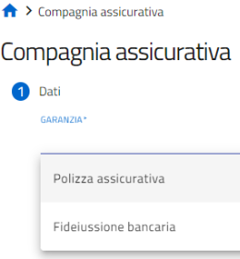
- Nello scenario in cui venisse effettuata la scelta su “Polizza assicurativa”, l’utente visualizza i seguenti campi obbligatori:
  - Denominazione compagnia assicurativa
  - N° iscrizione compagnia Albo IVASS
  - N° polizza
  - Data scadenza polizza
  - Importo polizza
  - Importo imponibile richiesto: importo contributo richiesto
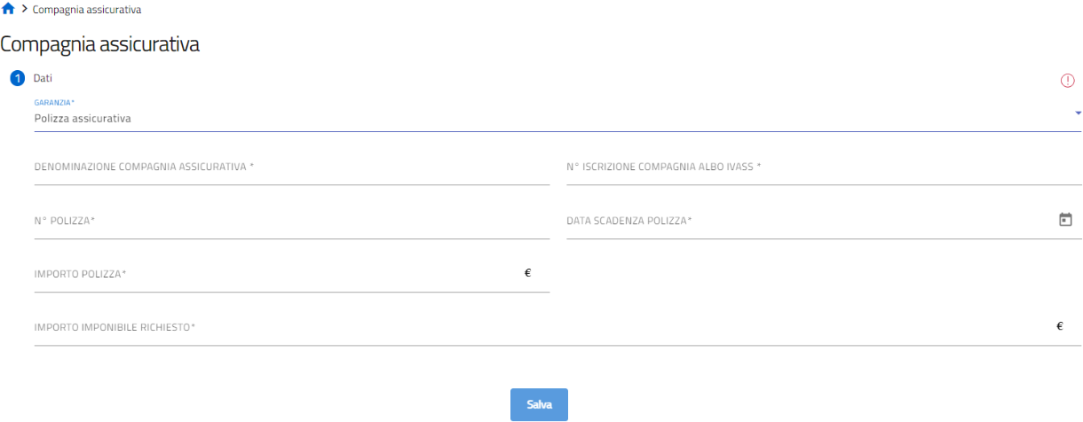
- Nello scenario in cui venisse effettuata la scelta su “Fideiussione bancaria”, l’utente visualizza i seguenti campi obbligatori:
  - Denominazione Banca/Istituto
  - N° iscrizione Albo degli intermediari finanziari
    - per questo campo è necessario indicare il numero di iscrizione dell’istituto bancario all’Albo degli intermediari finanziari di cui all'articolo 13 del TUB
  - N° fideiussione
  - Data scadenza polizza: data scadenza fideiussione
  - Importo polizza: importo fideiussione
  - Importo imponibile richiesto: importo contributo richiesto
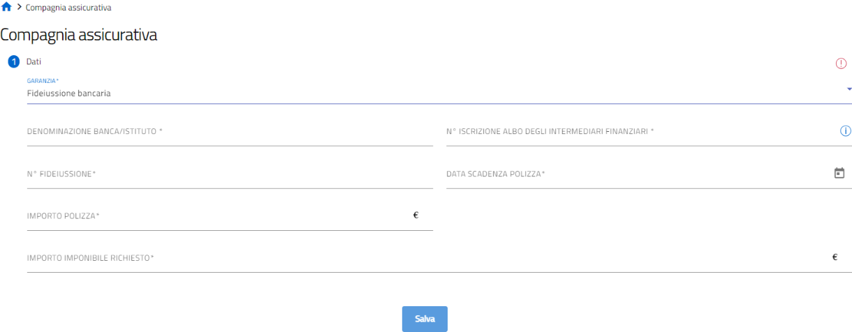
N.B. Alla compilazione di tutti i campi obbligatori, verrà abilitato il pulsante “Salva”/“Aggiorna” che consente all’utente di salvare le modifiche apportate.

Soggetto Richiedente
All’interno di questa scheda, l’utente visualizza, in sola lettura, le info ereditate dalla domanda di presentazione:
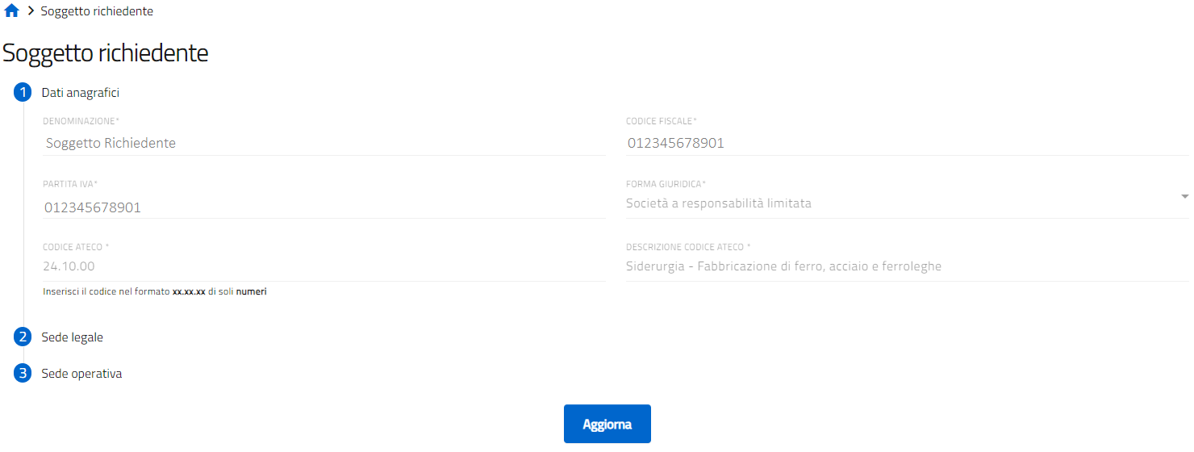
- Dati Anagrafici

- Denominazione
- Codice Fiscale
- PIVA
- Forma giuridica
- Codice ATECO
- Descrizione ATECO
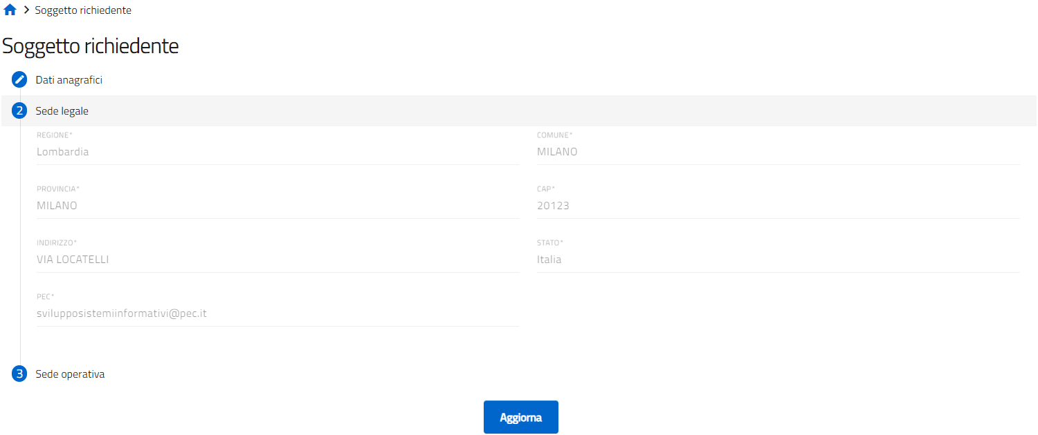
- Sede Legale

- Regione
- Comune
- Provincia
- CAP
- Indirizzo
- Stato
- PEC
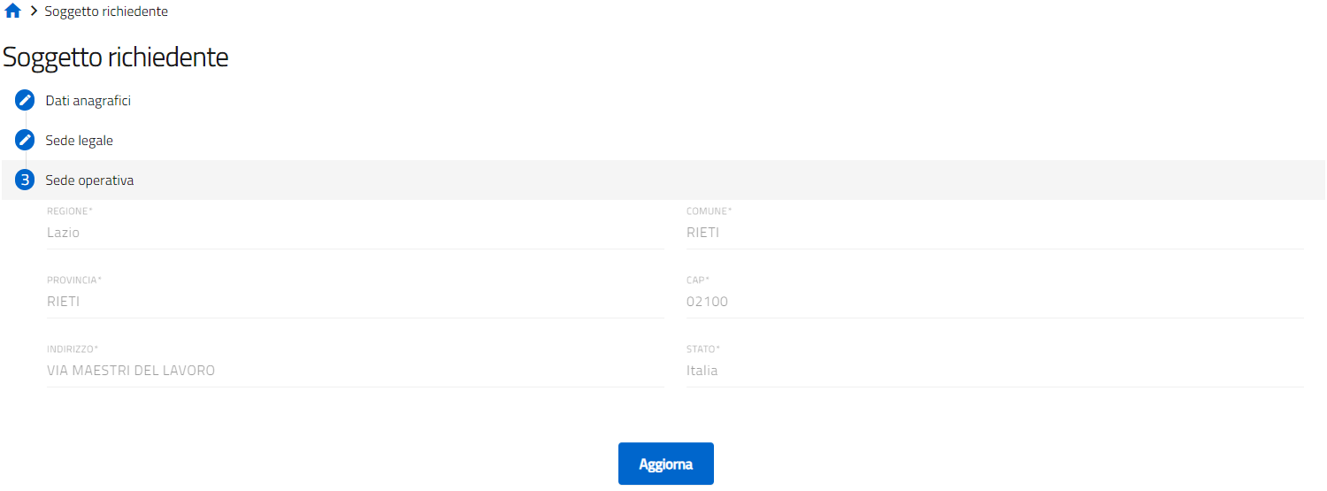
- Sede operativa
- Regione
- Comune
- Provincia
- CAP
- Indirizzo
- Stato
A fine pagina sarà abilitato il tasto “Salva”/“Aggiorna”, che permetterà di confermare i dati ereditati dalla domanda di presentazione.

Firmatario
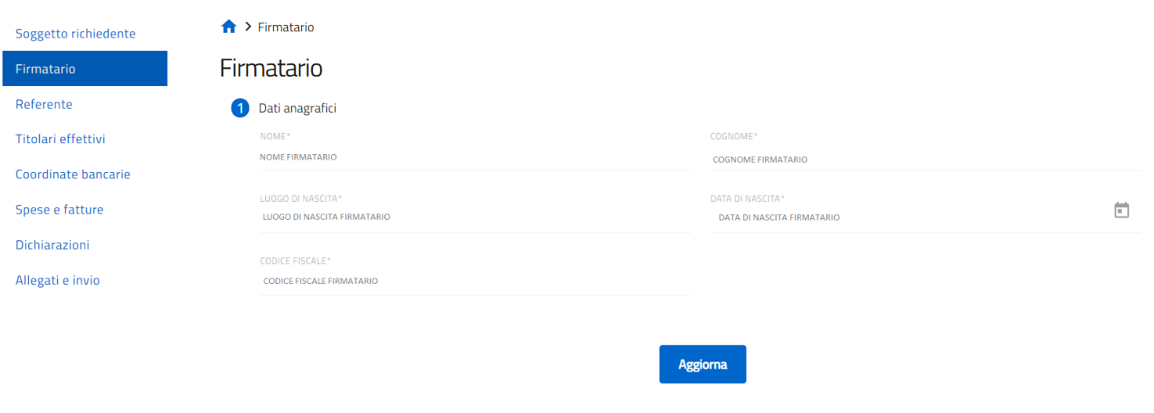
All’interno di questa scheda, l’utente visualizza, in sola lettura, le info ereditate dalla domanda di presentazione:
- Dati anagrafici
- Nome
- Cognome
- Data di nascita
- Luogo di nascita
- Codice fiscale
A fine pagina sarà abilitato il tasto “Salva”/“Aggiorna”, che permetterà di confermare i dati ereditati dalla domanda di presentazione.

Referente da Contattare
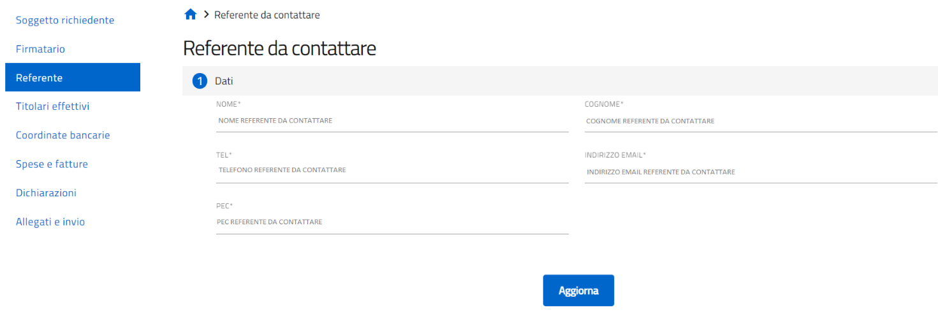
Attraverso questa sezione è possibile compilare l’anagrafica del referente da contattare.
- Dati anagrafici
- Nome
- Cognome
- TEL
- Indirizzo e-mail
- PEC
A fine pagina sarà abilitato il tasto “Salva”/“Aggiorna”, che permetterà di salvare i dati inseriti se la compilazione è avvenuta correttamente e tutti i campi obbligatori saranno valorizzati.

Titolare Effettivo
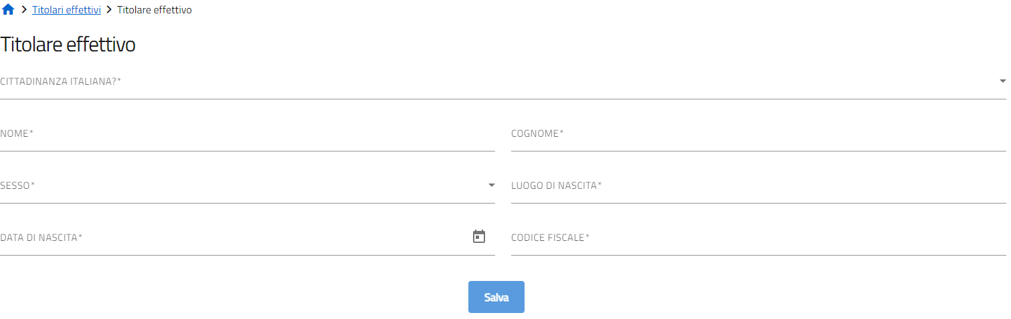
Attraverso questa sezione è possibile inserire a sistema uno o più titolari effettivi attraverso i seguenti campi:
- Dati anagrafici
- Cittadinanza italiana? elenco valori selezionabili “SI”/“NO”
- Nome
- Cognome
- Data di nascita
- Luogo di nascita
- Sesso
- Codice fiscale
A fine pagina sarà abilitato il tasto “Salva”/“Aggiorna”, che permetterà di salvare i dati inseriti se la compilazione è avvenuta correttamente e tutti i campi obbligatori saranno valorizzati.
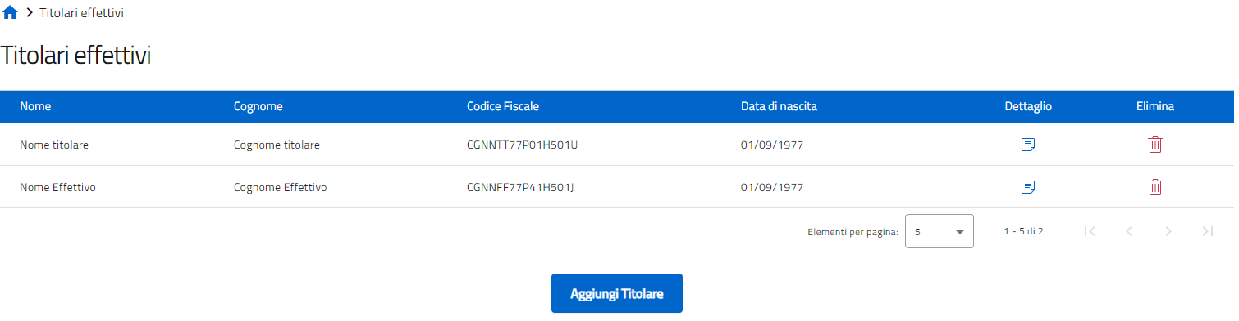

Coordinate Bancarie
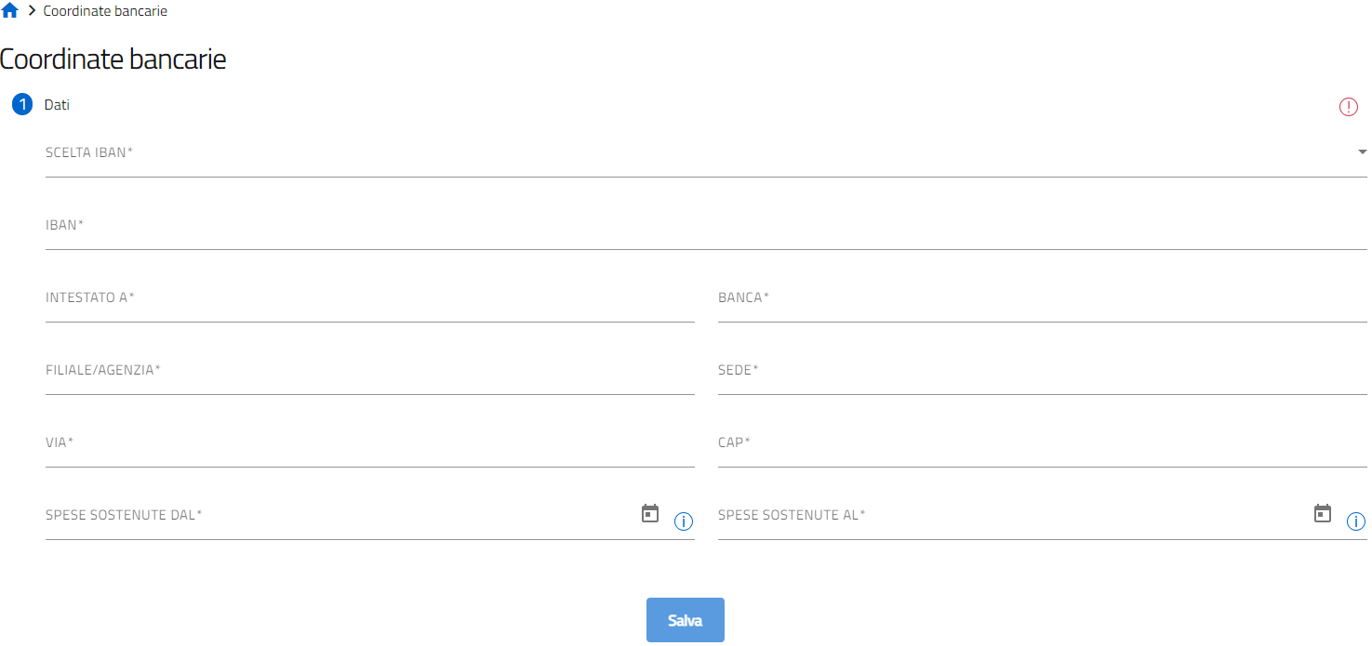
All’interno di questa scheda l’utente visualizza i seguenti campi obbligatori:
- Scelta IBAN
  - elenco di valori “Italiano”, “Estero”
- IBAN
- Intestato a
- Banca
- Filiale/Agenzia
- Sede
- Via
- Cap
- Spese sostenute dal
  - sarà presente informativa: “Inserire la data del primo titolo di spesa rendicontato”
- Spese sostenute al

Spese e Fatture
La sezione “Spese e fatture” sarà presente solo se il richiedente presenta richiesta di erogazione secondo le seguenti tipologie di SAL:
- “Unica soluzione”
- “SAL a Saldo”
  - questa tipologia di richiesta, sarà possibile compilarla solo dopo aver presentato una richiesta di erogazione, di tipo Anticipo, in stato “Erogata”
All’interno di questa scheda l’utente visualizza il pulsante “Aggiungi spesa” al centro della pagina.
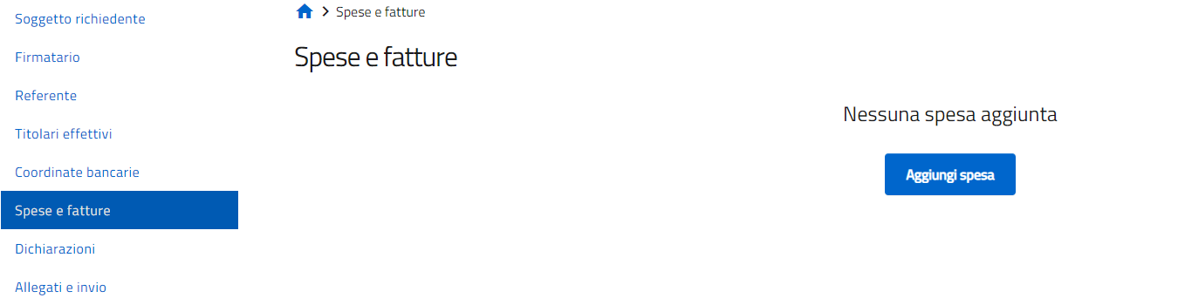
Al click su tale pulsante, l’utente visualizza la seguente schermata di caricamento fattura composta da due sezioni:
- Anagrafica spesa
- Upload fattura
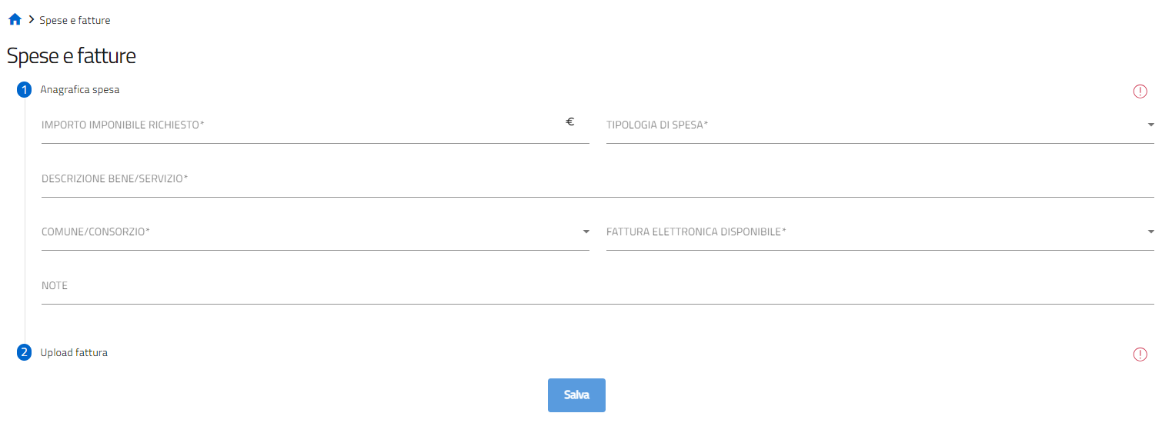
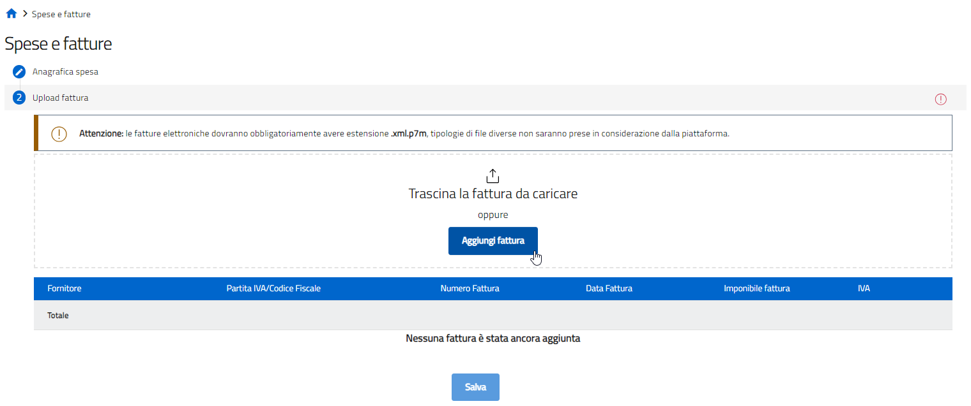

Scheda “Anagrafica Spesa”
All’interno di tale sezione l’utente visualizza i seguenti campi obbligatori:
- Importo imponibile richiesto
  - Tale campo coincide con l’importo del contributo che il beneficiario intende richiedere a fronte dell’importo imponibile della fattura che sta presentando.
- Tipologia di spesa
  - Tale campo è a scelta esclusiva tra le uniche tipologie di spesa ammesse per l’erogazione del contributo, ossia:
    - Macchinari
    - Impianti
    - Arredi
    - Attrezzature e beni
    - Opere murarie
    - Opere impiantistiche e strumentali
- Descrizione Bene/Servizio
- Comune/Consorzio
  - Tale campo è a scelta esclusiva tra i consorzi abilitati dalla misura, ed è strettamente necessario che venga valorizzato con il comune/consorzio per cui è stata presentata la richiesta di erogazione
- Fattura elettronica disponibile
  - Elenco di valori “SI”, “NO”
- Note

Scheda “Upload fattura”
All’interno di tale sezione l’utente visualizza il pulsante “Aggiungi fattura”
Al click su tale pulsante l’utente assiste a due possibili scenari:
- Se il campo “Fattura elettronica disponibile” = SI
  - L’utente visualizza la schermata di caricamento da locale della fattura elettronica. Una volta caricata, in questo modo, tutte le informazioni verranno automaticamente ereditate dal sistema all’interno del “Dettaglio fattura” e i campi saranno visibili in sola lettura.
N.B. è strettamente necessario, ai fini dell’effettivo caricamento della fattura elettronica, che il formato di quest’ultima corrisponda al seguente: *.xml.p7m
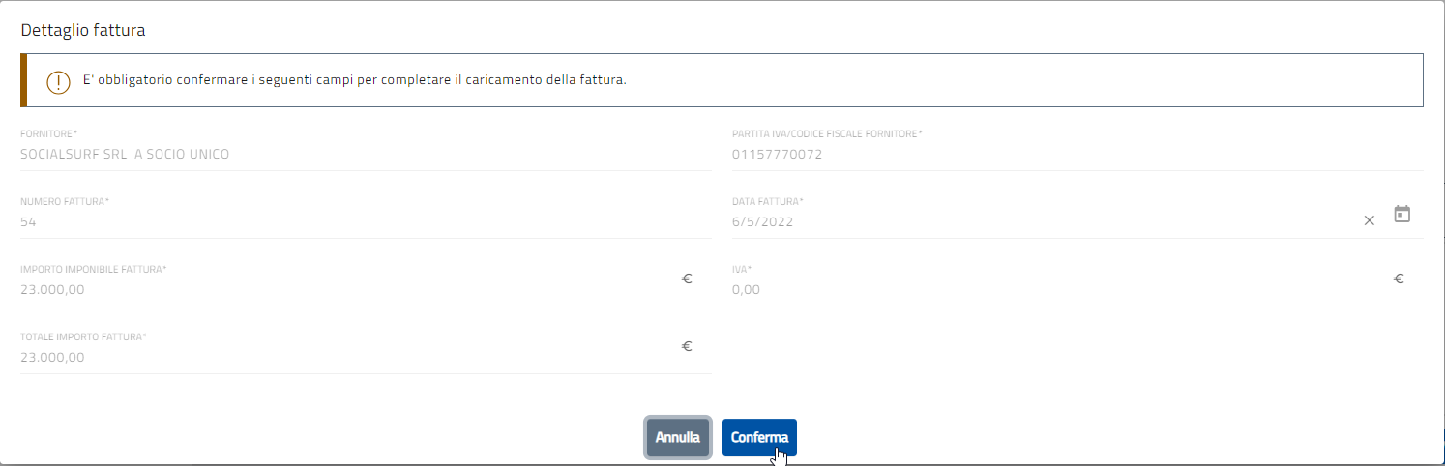
- Se il campo “Fattura elettronica disponibile” = “NO”
L’utente visualizza la schermata di “Dettaglio fattura” con i seguenti campi obbligatori da compilare:
- Fornitore
- Partiva Iva/Codice fiscale fornitore
- Numero fattura
- Data fattura
- Importo imponibile fattura: importo imponibile fattura allegata
- Iva
- Totale importo fattura
  - Tale campo è la risultanza della somma tra i campi “Importo imponibile fattura” e “Iva”.
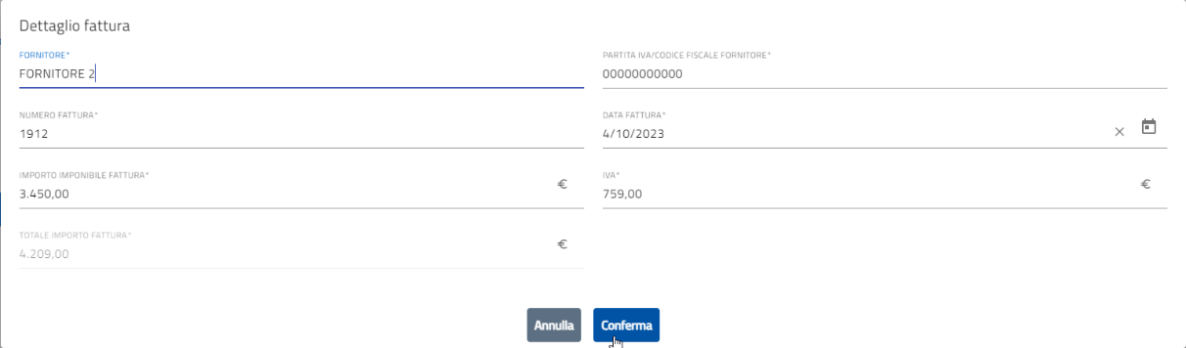
Successivamente all’inserimento di una o più fatture, l’utente visualizza una tabella di riepilogo delle spese/fatture che mostrerà in colonna le seguenti informazioni valorizzate:
- Fornitore
- Numero fattura
- Importo Imponibile fattura: importo imponibile fattura allegata
- Iva
- Importo imponibile richiesto: importo del contributo che il beneficiario intende richiedere a fronte dell’importo imponibile della fattura allegata
- Tipologia spesa
- Dettaglio fattura (pulsante per accedere al dettaglio della fattura)
- Elimina (pulsante che consente di eliminare la fattura inserita)
A fine tabella, l’utente visualizza la riga del “Totale” riferita sia all’”Importo imponibile fattura” che all’“Importo imponibile richiesto”.
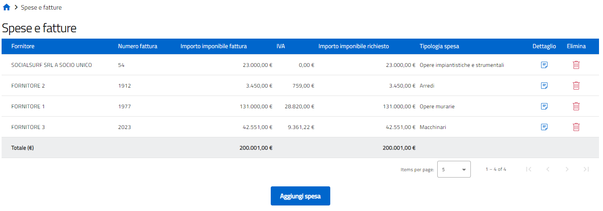
A fondo pagina, con l’inserimento di una (o più) fattura, si abilita nuovamente all’utente il tasto “Aggiungi spesa”, attraverso cui può procedere ad un nuovo caricamento.
- Attenzione!
  - Una volta caricata la fattura elettronica e salvato le spese, per ricaricare o per cancellare fattura, erroneamente inserita, occorre cancellare l’intera riga afferente al dettaglio della spesa inserita.

Dichiarazioni
All’interno di questa scheda l’utente visualizza i seguenti campi a scelta singola di tipo “Si”/“No” obbligatori:
- “I soggetti da sottoporre alle verifiche antimafia sono variati e l'importo totale del contributo concesso è maggiore di 150K”

- “NON sono intervenute variazioni relative ai soggetti sottoposti a verifica Antimafia e l'importo totale del contributo concesso è maggiore di 150K”
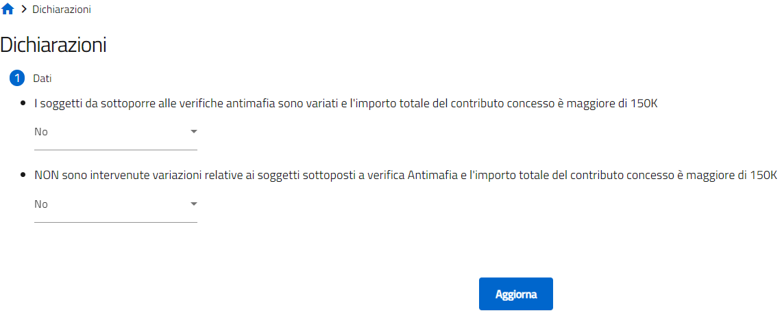

Allegati e Invio
Accedendo alla sezione “Allegati e invio”, la piattaforma esegue i controlli relativi alla compilazione delle schede da parte dell’utente.
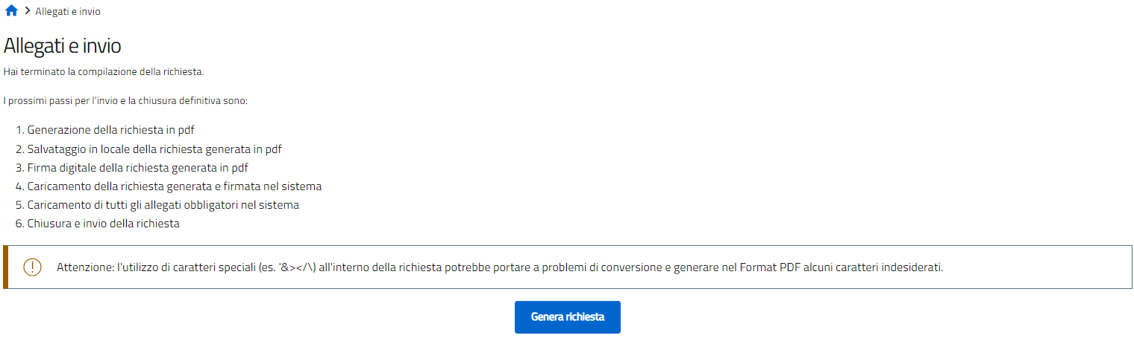
Cliccando sul pulsante “Genera domanda” l’utente scarica in locale il Format di Erogazione in formato *.pdf generato dalla piattaforma, con tutti i dati inseriti nelle sezioni precedenti. La domanda così generata dovrà essere firmata digitalmente dal Firmatario.
Dopo aver generato il Format di Erogazione e firmato, successivamente, l’utente visualizza la schermata di caricamento degli allegati, differenti, in funzione dei seguenti scenari:
- Se la tipologia di SAL = “Unica soluzione”
  - L’utente visualizza la seguente schermata e i seguenti allegati obbligatori da caricare, indicati nell’apposita tabella:
- Fatture elettroniche
  - automaticamente predisposte da sistema, ereditate dalla sezione “Spese e fatture”
- Domanda (Format di Erogazione, firmato)
- Estratto conto corrente bancario/postale
- Bonifici bancari, Rid, Rib, assegni bancari/postali nominativi non trasferibili, bollettini postali, carte di credito o di debito
- Dichiarazione/quietanza liberatoria dei fornitori
- Relazione tecnica finale
- Dichiarazione relativa all’assenza di carichi pendenti e casellari giudiziari
- DSAN Antiriciclaggio
Inoltre, in funzione alla valorizzazione della sezione “Dichiarazioni”, si aggiungono i seguenti allegati obbligatori:
  - Caso 1: importo totale del contributo concesso è maggiore di 150.000,00 euro e i soggetti da sottoporre alle verifiche antimafia sono variati rispetto a quanto dichiarato in sede di domanda =>
inserire “SI” nel campo “i soggetti da sottoporre alle verifiche antimafia sono variati e l'importo totale del contributo concesso è maggiore di 150K”, e contestualmente inserire “NO” nel campo “NON sono intervenute variazioni relative ai soggetti sottoposti a verifica Antimafia e l'importo totale del contributo concesso è maggiore di 150K”. I documenti da allegare sono:

- Dichiarazione relativa all'antimafia
- Dichiarazione relativa ai familiari conviventi

  - Caso 2: importo totale del contributo concesso è maggiore di 150.000,00 euro e i soggetti da sottoporre alle verifiche antimafia non sono variati rispetto a quanto dichiarato in sede di domanda =>
inserire “NO” nel campo “i soggetti da sottoporre alle verifiche antimafia sono variati e l'importo totale del contributo concesso è maggiore di 150K”, e contestualmente inserire “SI” nel campo “NON sono intervenute variazioni relative ai soggetti sottoposti a verifica Antimafia e l'importo totale del contributo concesso è maggiore di 150K”. I documenti da allegare sono:

- Dichiarazione relativa all'invarianza antimafia
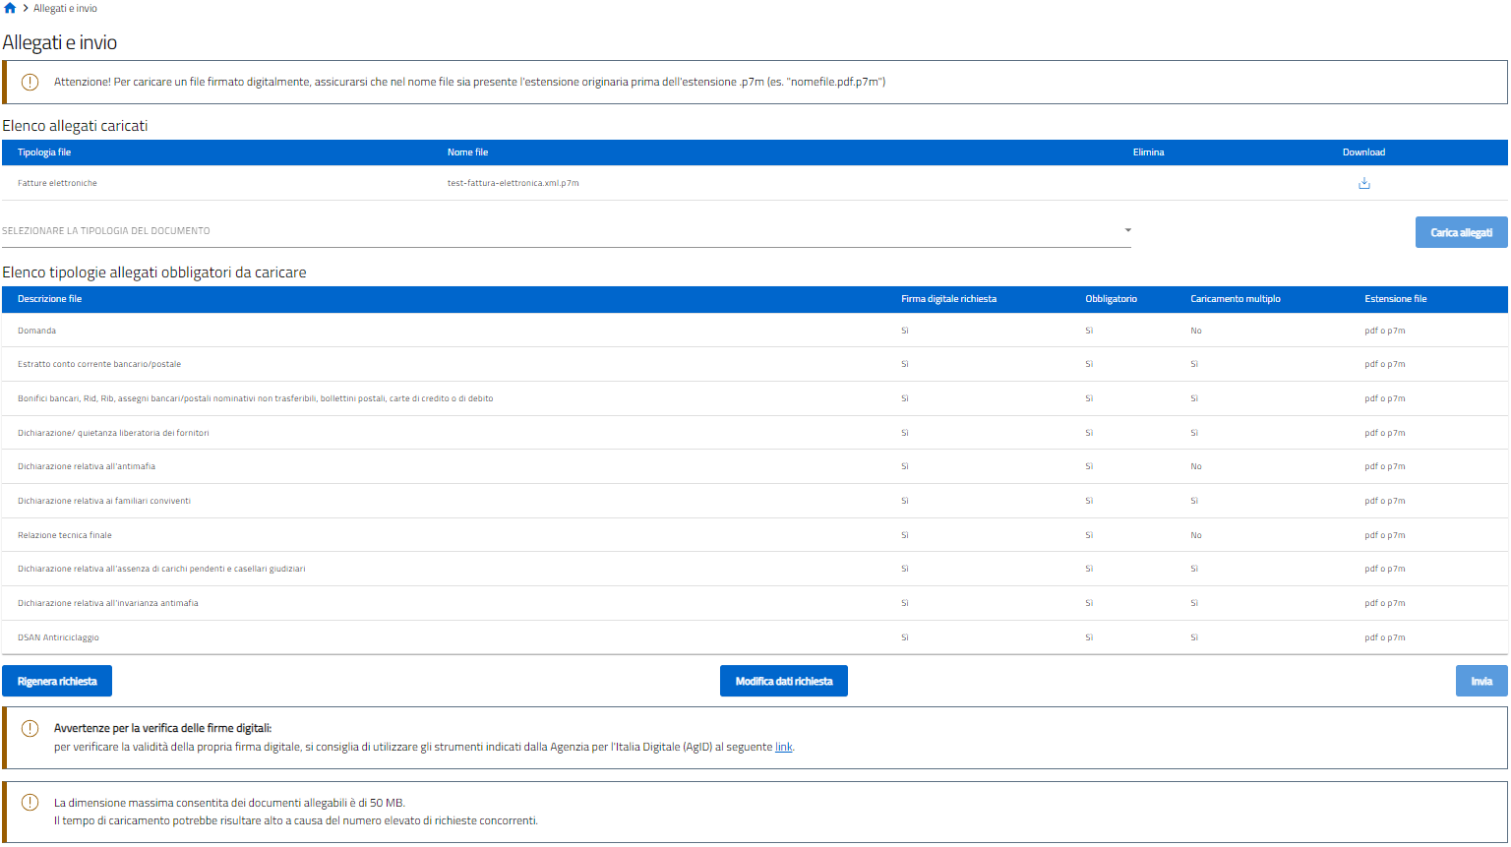
N.B. è prevista anche la tipologia “Altro”, facoltativo, nel caso si dovessero allegare ulteriori documenti differenti.
Nella barra di selezione della tipologia di documento, l’utente seleziona i documenti previsti:
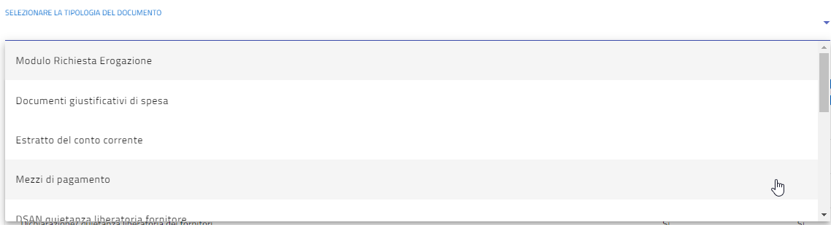
- Modulo Richiesta Erogazione, in riferimento al documento Domanda
- Documenti giustificativi di spesa, in riferimento alla Fattura Elettronica già caricata in automatico
- Estratto del conto corrente, in riferimento al documento Estratto conto corrente bancario/postale
- Mezzi di pagamento, in riferimento al documento Bonifici bancari, Rid, Rib, assegni bancari/postali nominativi non trasferibili, bollettini postali, carte di credito o di debito
- DSAN quietanza liberatoria fornitore, in riferimento al documento Dichiarazione/quietanza liberatoria dei fornitori
- Mod. A - DSAN antimafia, in riferimento al documento Dichiarazione relativa all'antimafia
- Mod. C - DSAN familiari conviventi, in riferimento al documento Dichiarazione relativa ai familiari conviventi
- Relazione tecnica finale, in riferimento al documento Relazione tecnica finale
- DSAN carichi e casellari, in riferimento al documento Dichiarazione relativa all’assenza di carichi pendenti e casellari giudiziari
- DSAN invarianza antimafia, in riferimento al documento Dichiarazione relativa all'invarianza antimafia
- DSAN antiriciclaggio, in riferimento al documento DSAN Antiriciclaggio
- Altro, in riferimento a qualsiasi altro documento
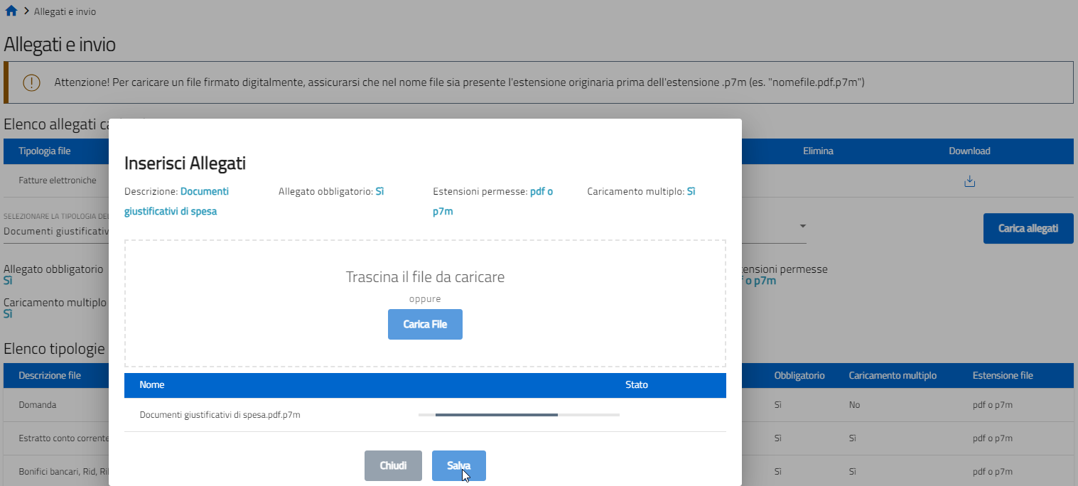
Una volta caricati tutti i documenti obbligatori, si abilita il pulsante “Invia”.
- Se la tipologia di SAL = “Anticipo”
  - L’utente visualizza la seguente schermata e i seguenti allegati obbligatori da caricare, indicati nell’apposita tabella:

  - Domanda (Format di Erogazione, firmato)
  - Fidejussione/Polizza assicurativa
  - Dichiarazione relativa all’assenza di carichi pendenti e casellari giudiziari
  - DSAN Antiriciclaggio
Inoltre, in funzione alla valorizzazione della sezione “Dichiarazioni”, si aggiungono i seguenti allegati obbligatori:
  - Caso 1: importo totale del contributo concesso è maggiore di 150.000,00 euro e i soggetti da sottoporre alle verifiche antimafia sono variati rispetto a quanto dichiarato in sede di domanda =>
inserire “SI” nel campo “i soggetti da sottoporre alle verifiche antimafia sono variati e l'importo totale del contributo concesso è maggiore di 150K”, e contestualmente inserire “NO” nel campo “NON sono intervenute variazioni relative ai soggetti sottoposti a verifica Antimafia e l'importo totale del contributo concesso è maggiore di 150K”. I documenti da allegare sono:

- Dichiarazione relativa all'antimafia
- Dichiarazione relativa ai familiari conviventi

  - Caso 2: importo totale del contributo concesso è maggiore di 150.000,00 euro e i soggetti da sottoporre alle verifiche antimafia non sono variati rispetto a quanto dichiarato in sede di domanda =>
inserire “NO” nel campo “i soggetti da sottoporre alle verifiche antimafia sono variati e l'importo totale del contributo concesso è maggiore di 150K”, e contestualmente inserire “SI” nel campo “NON sono intervenute variazioni relative ai soggetti sottoposti a verifica Antimafia e l'importo totale del contributo concesso è maggiore di 150K”. I documenti da allegare sono:

- Dichiarazione relativa all'invarianza antimafia
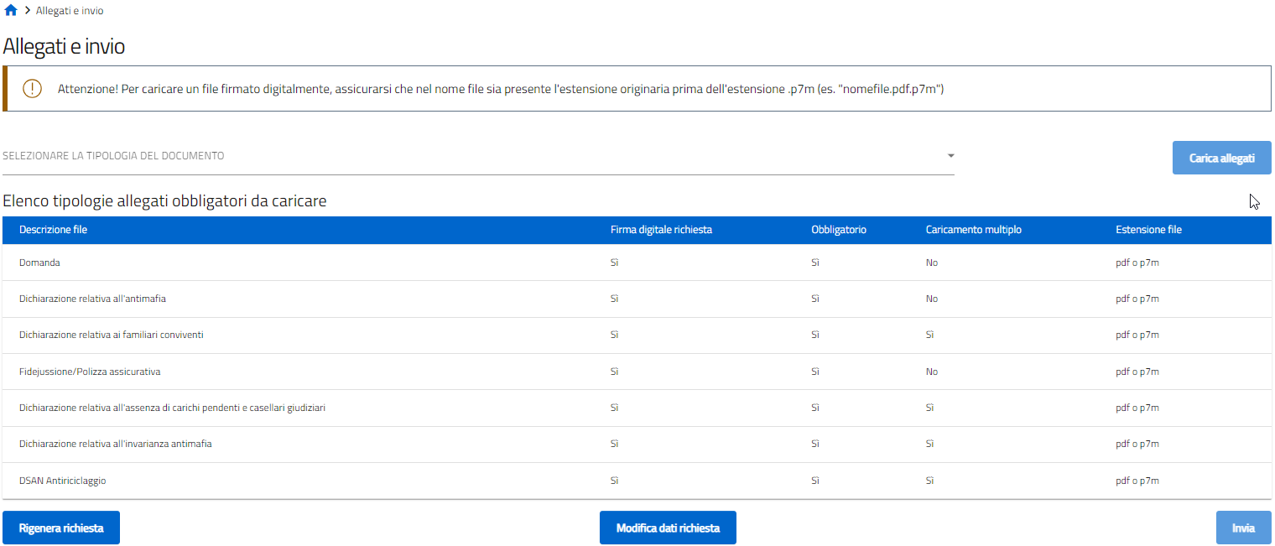
N.B. è prevista anche la tipologia “Altro”, facoltativo, nel caso si dovessero allegare ulteriori documenti differenti.
Nella barra di selezione della tipologia di documento, l’utente seleziona i documenti previsti:
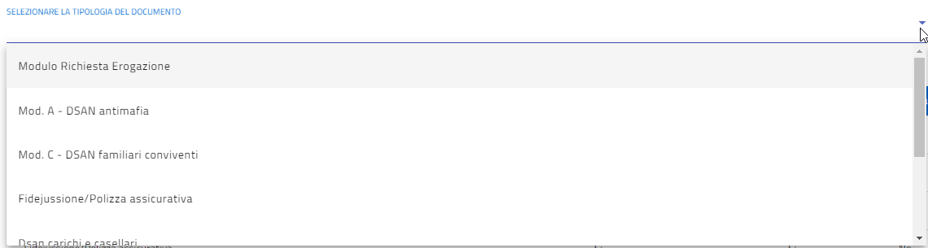
- Modulo Richiesta Erogazione, in riferimento al documento Domanda
- Mod. A - DSAN antimafia, in riferimento al documento Dichiarazione relativa all'antimafia
- Mod. C - DSAN familiari conviventi, in riferimento al documento Dichiarazione relativa ai familiari conviventi
- Fidejussione/Polizza assicurativa, in riferimento al documento Fidejussione/Polizza assicurativa
- DSAN carichi e casellari, in riferimento al documento Dichiarazione relativa all’assenza di carichi pendenti e casellari giudiziari
- DSAN invarianza antimafia, in riferimento al documento Dichiarazione relativa all'invarianza antimafia
- DSAN antiriciclaggio, in riferimento al documento DSAN Antiriciclaggio
- Altro, in riferimento a qualsiasi altro documento
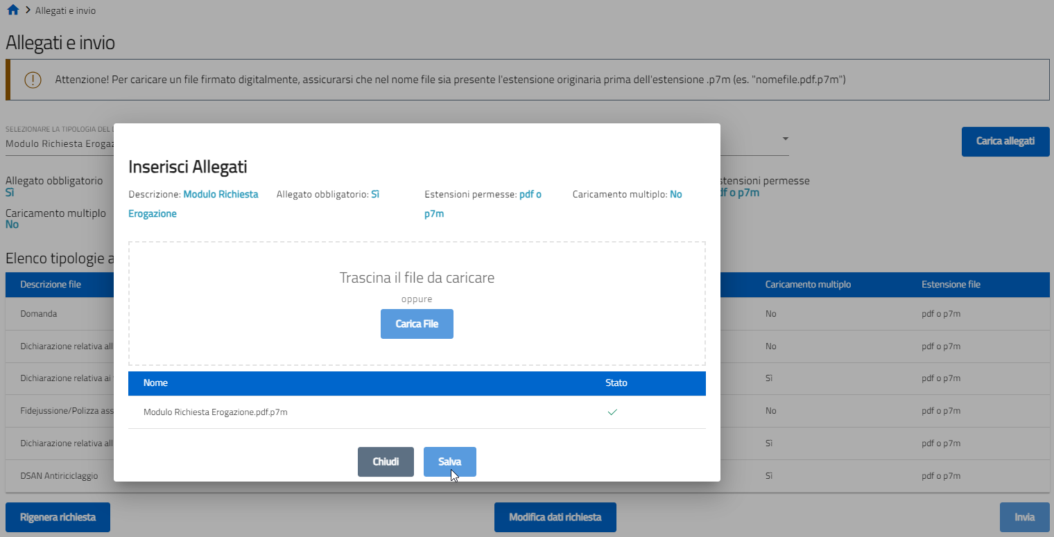
N.B. Ogniqualvolta che l’utente carica un documento, quest’ultimo viene depennato dalla lista dei documenti obbligatori. Inoltre, il tasto “Modifica Dati Richiesta” permette all’utente di riesaminare le sezioni precedentemente compilate e di apportare eventuali modifiche, pena l’eliminazione tutti i file caricati.
Cliccando su “Invia” il sistema informa l’utente che, a seguito dell’invio della richiesta di erogazione, non è più possibile apportare modifiche alla domanda.
- Premendo “OK” si completa la compilazione e l’utente visualizza gli allegati inseriti, il numero di protocollo e la data di invio domanda.
- Il sistema genera il codice protocollo e rilascia, nella cartella locale di “Download”, la ricevuta di invio richiesta “FCD_Ricevuta_Istanza”.
